УДК 004:53

О КОНЦЕПЦИИ МОДУЛЬНОГО ЛАБОРАТОРНОГО ПРАКТИКУМА
ПО ФИЗИКЕ

к.ф.-м.н., Фёклин В.Н., к.ф.-м.н., Сидоркин А.Ф., к.ф.-м.н., Минаков Д.А.
Военный авиационный инженерный университет (г. Воронеж)

В условиях высокой информативной плотности современного мира и углубления специализации в профессиональной деятельности, а также в условиях всё ускоряющих изменений во всех областях знаний, большое значение приобретает способность специалиста обрабатывать информацию, фильтровать её, выявлять закономерность и самостоятельно принимать решения на фундаменте широкого кругозора и хорошо развитых способностей к самостоятельному обучению. В связи с этим встает вопрос о модернизации и совершенствовании всех аспектов обучения будущих специалистов. Особая роль при изучении естественно-научных дисциплин отводится лабораторному практикуму, как средству практического приложения полученных теоретических знаний.
Традиционно, лабораторный практикум по физике строится на проведении одного или реже нескольких экспериментов, посвященных исследованию одной закономерности или явления. Однако на наш взгляд требуется использовать более общий подход, ставя целью изучение широкого круга явлений в рамках рассматриваемой темы с помощью инструментальных экспериментов, и с помощью средств компьютерного моделирования провести трудно осуществимые в условиях вуза опыты [1,2]. Целью создания модульного лабораторного практикума (МЛП) является создание среды для изучения физических явлений с различных сторон, создание универсальной среды для успешного овладения учащимися с различными способностями и уровнем начальной подготовки необходимых знаний и навыков.
С нашей точки зрения лабораторный практикум должен отвечать современным требованиям и стандартам профессионального образования, включать в себя как широкий круг инструментальных способов исследования физических явлений, так и современные информационные технологии моделирования физических процессов, отображения и обработки информации. Информационное сопровождение практикума должно включать в себя традиционные средства (конспекты лекций, учебники и учебные пособия) и мультимедийные интерактивные источники (электронные учебники, интернет ресурсы и др.)
Приближенная структурная схема МЛП выглядит следующим образом:
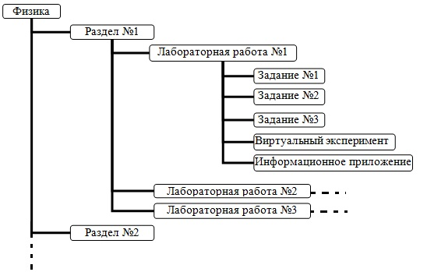
Весь лабораторный практикум состоит из основных модулей-разделов (механика, термодинамика и статистическая физика и др.) Каждый блок построен по схеме, позволяющей свободно адаптировать практикум под конкретную учебную программу, количество аудиторных часов и состоит из нескольких независимых, но связанных общей темой заданий-экспериментов. Каждый модуль можно безболезненно изменять, отменять или вводить новые задания по мере совершенствования практикума. Представленные внутри модулей задания отвечают различным уровням сложности по подготовке, проведению и анализу результатов. Таким образом, описанное построение практикума позволяет в случае необходимости адаптироваться при проведении занятий к подготовленности учебной группы и качеству работы конкретного курсанта на занятии, варьируя число и качество заданий необходимых для выполнения, а также позволяет быстро перестраивать практикум под новые учебные программы, изменение времени отводимого на работу и т.п.
Практической целью лабораторного практикума является всесторонний охват целой темы, поэтому название формулируется максимально широко. Таким образом, в рамках одной лабораторной работы возможно рассмотрение изучаемых явлений с разных сторон, используя различные физические принципы и методы исследования. Например, при изучении поляризационных явлений можно использовать как оптический диапазон электромагнитных волн, так и радиочастотный, например миллиметровый. При таком подходе возникает возможность, во-первых - изучить общие закономерности явления, которые проявляется независимо от диапазона волн и их физической природы. Во-вторых – исследовать особенности каждой изучаемой системы, в-третьих – получить навыки работы и настройки различных типов технических устройств и т.д.
Отдельного внимания заслуживает теоретическая часть лабораторного практикума, которая должна дать целостное понимание изучаемого материала и установить взаимосвязи фундаментальных законов природы с прикладными аспектами, реализуемыми в различных технических устройствах.
С точки зрения обеспечения качества процесса МЛП позволяет:
– формировать навыки работы со сложными оборудованием и автоматизированными средствами управления и анализа информации;
– разработать многоуровневые по сложности задания для обучающихся с различной подготовкой;
– расширить круг изучаемых явлений с помощью компьютерного сопровождения и дополнительных информационных материалов, активизировать интерес учащихся, тем самым повысить уровень усвоения знаний.
Предлагаемый модульный физический практикум охватывает все разделы курса физики для технического вуза в соответствии с ФГОС. Наряду с традиционными инструментальными лабораторными работами, где применяется современное физическое оборудование, предлагается использовать практически в каждом модуле лабораторное исследование «виртуального» характера. Компьютерное исследование позволяет увеличить объем изучения по тому или иному направлению и, следовательно, получить более качественное представление об исследованном явлении. Кроме того и пожалуй более важным является то, что в компьютерную составляющую предлагается вынести повторение фундаментальных и ключевых исследований, отражающих как классическую физику, так и её обобщения – релятивистские и квантовые представления.

Список литературы:
1. Фёклин В.Н., Минаков Д.А., Сидоркин А.Ф. Использование комплексных лабораторных работ по физике // Межвузовский сборник научно-методических статей вузов МО РФ по математическим и общим естественнонаучным дисциплинам. – Новочеркасск: ВВКУС (ВИ). – 2010. – №12. –Ч.1. – С.51-56.
2. Фёклин В.Н., Минаков Д.А., Сидоркин А.Ф. Комплексирование лабораторных работ по физике в военном вузе // Сборник статей по материалам Всероссийской научно-практической конференции «Воспитание защитника Отечества». – Воронеж: ВАИУ. – 2010. Ч. 3. – С.143-146.

